Informovaný souhlas s poradenskými službami

V případě docházky do školy mohou být Vašemu dítěti poskytovány poradenské služby školního poradenského pracoviště (ŠPP). Jedná se o služby metodika prevence a výchovného poradce v základní poradenské rovině a rozsahu, individuální i skupinové. Veškerá činnost ŠPP je popsána ve vyhlášce č. 72/2005 Sb. o poradenských službách. V případě vašeho nesouhlasu nebude ŠPP vašemu dítěti poradenské služby poskytovat a to ani v případě, když o ně dítě požádá.

Souhlasím s poskytováním služby školního poradenského pracoviště našemu dítěti po celou dobu jeho studia na SŠPU Opava. (svůj souhlas/nesouhlas můžu kdykoliv v průběhu školní docházky změnit).

Jako rodič nezletilého syna/nezletilé dcery ...............................................................................………….,
třída: ........................................., narozen/a: ...........................................
souhlasím – nesouhlasím (nehodící se škrtněte)

Podpis zákonného zástupce nebo zletilého žáka : ………………………………………………………………………………

V Opavě dne: ……………………………….

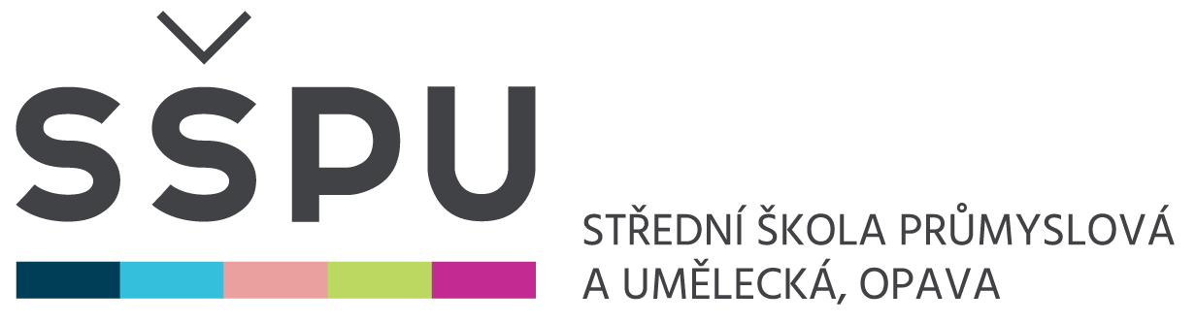 | Střední škola průmyslová a umělecká, Opava, příspěvková organizace,  Praskova 399/8, 746 01 Opava, tel.: 553 621 580  e-mail: sspu@sspu-opava.cz, www.sspu-opava.cz

Informovaný souhlas s poradenskými službami

V případě docházky do školy mohou být Vašemu dítěti poskytovány poradenské služby školního poradenského pracoviště (ŠPP). Jedná se o služby metodika prevence a výchovného poradce v základní poradenské rovině a rozsahu, individuální i skupinové. Veškerá činnost ŠPP je popsána ve vyhlášce č. 72/2005 Sb. o poradenských službách. V případě vašeho nesouhlasu nebude ŠPP vašemu dítěti poradenské služby poskytovat a to ani v případě, když o ně dítě požádá.

Souhlasím s poskytováním služby školního poradenského pracoviště našemu dítěti po celou dobu jeho studia na SŠPU Opava. (svůj souhlas/nesouhlas můžu kdykoliv v průběhu školní docházky změnit).

Jako rodič nezletilého syna/nezletilé dcery ...............................................................................………….,
třída: ........................................., narozen/a: ...........................................
souhlasím – nesouhlasím (nehodící se škrtněte)

Podpis zákonného zástupce nebo zletilého žáka : ………………………………………………………………………………

V Opavě dne: ……………………………….

